年 組 番 名前

教材６― 書く
（１）次の の中からあなたがすきなものをえらんで、
(1)
【例】のようにすきなわけを書きましょう。

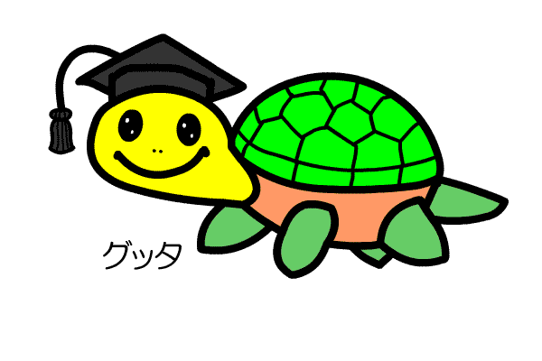
わけを書くときは、「なぜかというと」や「そのは」の言葉を入れるとわかりやすいよ。
春 夏 秋 冬
【例】

わたしは夏がすきです。なぜかというと、夏には体育
で水泳をするからです。

（２）次の の中にあなたがすきなスポーツとすきな
理由について、しょうかいする文を書きましょう。

年 組 番 名前

教材６― 書く
○ 次の文を意味が分かるように、正しく書き直しましょう。
を書いたら読みすようにしましょう。
まちがいに気づいたら正しく書き直しましょう。
(２)
【例】
朝、アサガオに水がたっぷりやりました。

朝、アサガオに水をたっぷりやりました。
【問題】
（１）
秋の遠足で、けわしい山が登りました。

（２）
朝起きて、はじめに顔があらいます。

（３）
わたしが兄は、中学校に通っています。

年 組 番 名前

教材６― 書く
何かを説明する文章を書くときには、「はじめに」「つぎに」「それから」「さいごに」などの言葉を使うと順番が分かりやすい文章になります。
(３)

例えば、糸電話の作り方を「はじめに」「つぎに」「それから」「さいごに」などの言葉を使わないで説明するとこうなります。

紙コップを二つと糸を用意します。紙コップのそこにきりで小さなあなをあけます。あなに糸を通して、紙コップの内がわをセロハンテープでとめます。糸をぴんとはって話します。

次に、「はじめに」「つぎに」「それから」「さいごに」を使って文章を書くと順番がわかりやすくなります。

はじめに、紙コップを二つと糸を用意します。
つぎに、紙コップのそこにきりで小さなあなをあけます。
それから、あなに糸を通して、紙コップの内がわをセロハンテープでとめます。
さいごに、糸をぴんとはって話します。
あなたも、「はじめに」「つぎに」「それから」「さいごに」の
言葉を使って、順番がわかりやすい文章を書きましょう。

の作り方

はじめに、

つぎに、

それから、

さいごに、

書きわったら、字がぬけていないか、まちがった字はないか、読み返そうね。
年 組 番 名前

教材６―（４） 書く
何かを説明する文章を書くときには、「まず」「つぎに」「それから」などの言葉を使うと読む人に順番が分かりやすい文章になります。

例えば、「でんでんだいこ」の作り方を「まず」「つぎに」「それから」などの言葉を使わないで説明するとこうなります。

うちわの左右に小さなあなをあけます。十センチメートルくらいのひもをそれぞれのあなに通してむすびます。ひもの先に、大豆などをセロハンテープでつけます。これで、でんでんだいこのできあがりです。クルクルふってみましょう。

次に、「まず」「つぎに」「それから」を使って文章を書くと順番がわかりやすくなります。

まず、うちわの左右に小さなあなをあけます。
つぎに、十センチメートルくらいのひもをそれぞれのあなに通してむすびます。
それから、ひもの先に、大豆などをセロハンテープでつけます。
これで、でんでんだいこのできあがりです。
クルクルふってみましょう。

あなたも、「まず」「つぎに」「それから」の言葉を使って、順
番がわかりやすい文章を書きましょう。

の作り方
「むかしあそび」のどうぐの作り方をおぼえていますか。
まず、

つぎに、

それから、

文のおわりには丸（。）、文の中の切れ目には点（、）をつけて書きましょう。

年 組 番 名前

教材６― 書く
(5)
三年生のみんなは、一年生のお友だちと、たいいくかんでいっしょにあそぶことになりました。
つぎの【れい】のように、あそびのじゅんばんがわかるようにせつめいする文章を書きましょう。

【れい】

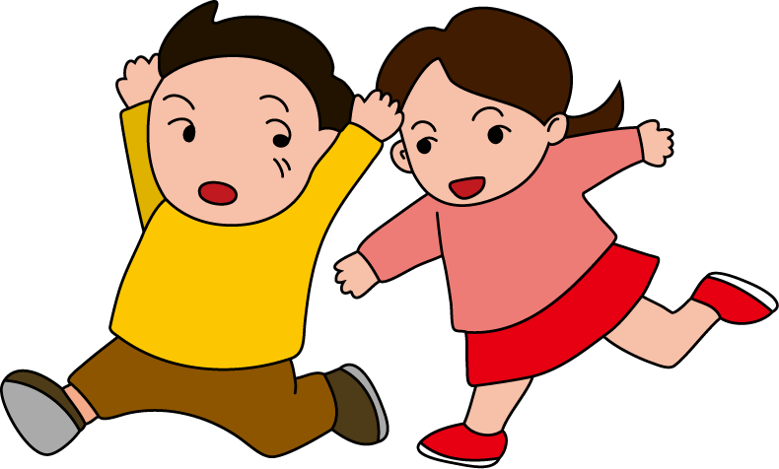

きょうは、みんなで「おにごっこ」をしましょう。
はじめに、みんなでじゃんけんをします。いちばんまけた人がおにになります。おにになったひとは、ゼッケンをつけてください。
つぎに、みんながにげているあいだ、おにになった人は十かぞえます。十かぞえたら、みんなをつかまえてください。
そして、おににつかまった人は、つぎのおにになります。
あなたも、みんなであそびたいあそびを一年生にせつめいしましょう。もし、あそびがおもいつかないときは、次の中から一つえらんでみましょう。

だるまさんが
ころんだ

ハンカチ落とし

フルーツ
バスケット

しっぽとり

かごめ かごめ

かくれんぼ

年 組 番 名前

今日は、「 」をしましょう。

はじめに、

